- Feedback – Kurs
Wie findest du den neuen Kurs?
Neu: Handouts – Unique Content
- Notizen vom letzten Mal
V pozadí jsou láhve. | Es gibt Flaschen im Hintergrund.
Zapomněla svou složku. | Sie hat ihre Mappe vergessen.
Drží v ruce složku. | Er hält seine Mappe in der Hand.
Obraz visí na stěně. | Das Bild hängt an der Wand.
Stojí na chodbě. | Er steht im Korridor.
Ta kniha se mi líbí. | Das Buch gefällt mir.
Je unavená. | Sie ist müde.
Potřebuji ručník a kapesník. | Ich brauche ein Handtuch und ein Taschentuch.
- Jak na rody
Welche Körperteile tun Olaf weh?
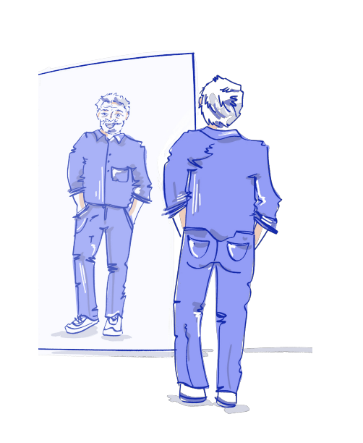

Der Kopf tut ihm weh.
Der Rücken …
Der Zahn …
Der Fuß …
Was weißt du über Jan?


Was gibt es in Laras Zimmer?
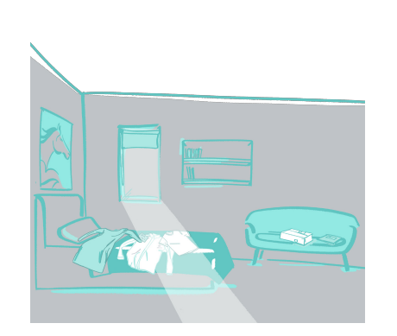

- Nicos Weg: Videokommentar, po 1:07:50
unterhalten sich, schenken, klingeln, an der Haltestelle, verabschieden sich von jemandem, Schild an der Tür, die Schorle, die Wäsche aufhängen, abwaschen
Obsahové body 11 https://quizlet.com/cz/949965467/nicos-weg-a1-obsahove-vody-11-flash-cards/?i=286jdk&x=1jqt
Obsahové body 12 https://quizlet.com/cz/956932529/nicos-weg-a1-obsahove-body-12-flash-cards/
- Jak na rody 2
Was siehst du auf dem Bild?
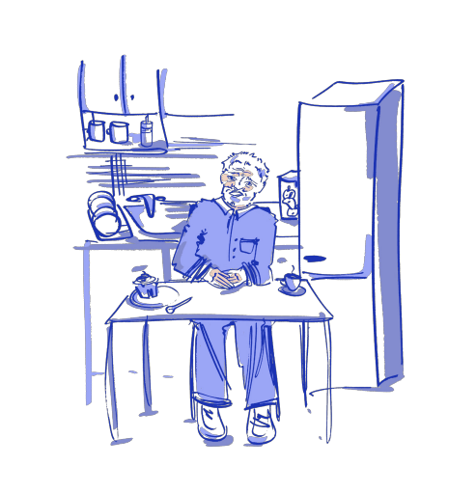
Ich sehe einen Kuchen, Löffel, Kaffee, Kühlschrank,

Wonach fragt Jan?
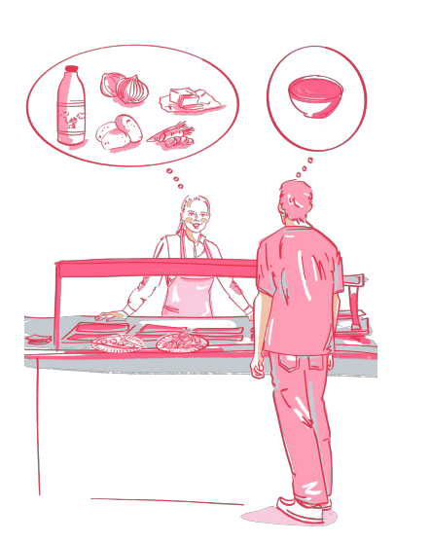
Welche Lebensmittel gibt es in Laras Küche?
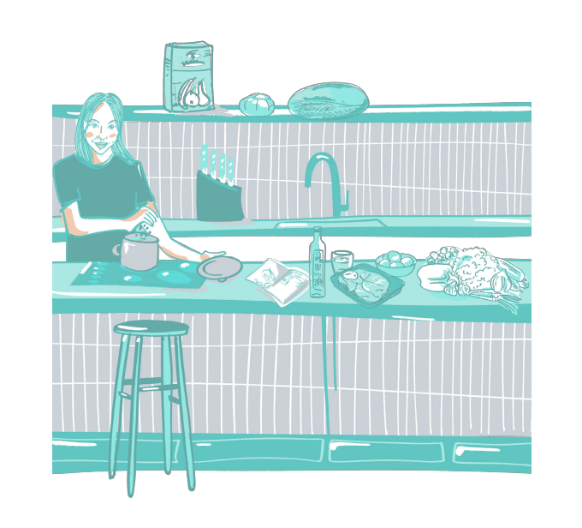

- Schatten
Obsahové body 1 https://quizlet.com/cz/947181065/schatten-uber-der-vergangenheit-obsahove-body-1-flash-cards/
Obsahové body 2 https://quizlet.com/cz/950088823/schatten-uber-der-vergangenheit-obsahove-body-2-flash-cards/
Obsahové body 3 https://quizlet.com/cz/957979080/schatten-obsahove-body-3-flash-cards/
Notizen
Neměl jsem přístup k těmto cvičením. | Ich hatte keinen Zugriff auf diese Übungen.
Musel jsem to označit jako „Hotové“, abych mohl pokračovat dál. | Ich musste es als „Fertig“ markieren, um weitermachen zu können.
Mluví s kuchařkou. | Er spricht mit der Köchin.
Nemám rád sýr. | Ich mag keinen Käse.
Lisa se baví se Sebastianem. | Lisa unterhält sich mit Sebastian.
Lisa se posadila na pohovku. | Lisa hat sich auf das Sofa gesetzt.
Darovala mu poznámkový blok. | Sie hat ihm ein Notizbuch geschenkt.
bublina; komiks | die Blase, die Sprechblase: Comic
obejmout | umarmen
Emma ho pozdraví a obejme ho. | Emma (be)grüßt ihn und umarmt ihn.
On ví, že obchod je zavřený. | Er weiß, dass Yaras Fahrradladen geschlossen ist.
Co jim vysvětluje? | Was erklärt er ihnen?
Vysvětluje jim cestu do Yařina obchodu. | Er erklärt ihnen den Weg zu Yaras Laden.
Vyhodila hrušky do odpadkového koše. | wegwerfen: weggeworfen  der Eimer: Sie hat die Birnen in den Mülleimer geworfen.
Ona mluví se svým mužem. | Sie spricht mit ihrem Mann.
Lisa a Nico přišli do Inžina bytu. | Lisa und Nico sind in Inges Wohnung gekommen.
Šli do Inžiny kuchyně. | die Küche: Sie sind in Inges Küche gegangen.
Šli do kuchyně. | Sie sind in die Küche gegangen.
Nico se svlékne. | Nico zieht sich aus.
Co navrhuje Inge? | Was schlägt Inge vor?
Navrhne mu, aby umýval nádobí. | Sie schlägt ihm vor, abzuwaschen.
Musejí to uklidit. | Sie müssen es aufräumen.
Připálili maso, takže musejí jít do restaurace. | Sie haben das Fleisch angebrannt, also müssen sie ins Restaurant gehen.
Přečetl jsem tři kapitoly. | Ich habe drei Kapitel gelesen.
Jsem překvapený. | Ich bin überrascht.
Ve slovníčku jsem označil jen čtyři slova. | Ich habe nur vier Wörter im Wörterbuch markiert.
Felix se nemůže hýbat. | Felix kann sich nicht bewegen.
koupelna - výslovnost | Bad

